Lcmアトリエ オープニングムービー 【App専用】 コメントシート
ご新郎様ご新婦様の素敵な思い出になるよう真心込めて制作させて頂きます。
お手数ではございますが、以下の入力をお願い致します。

■基本情報■
ご新郎様
お名前(旧姓)/アルファベット表記 [例) 山田 太郎/Taro Yamada]
ご新婦様
お名前(旧姓)/アルファベット表記

オープニングムービーを上映する会場名 | 上映日 [例 2022.11.22]

■画面比率■
会場様のスクリーン比率をしっかりと確認したうえで、その比率に従った画面構成で映像を制作する必要があります。
一度上映される会場様へご確認くださいますようお願い致します。
16:9か4:3どちらかをご入力ください

■楽曲について■
お好きな楽曲を使用する場合

ISUM（一般社団法人音楽特定利用促進機構）が複製権を取得している楽曲範囲内であれば、1曲3,000円（税別）にて変更が可能です。
ISUM楽曲リスト【https://isum.or.jp/music/】

楽曲はLcmアトリエでご用意しておりますので、購入またはダウンロードしていただかなくてもご利用になれます。
サンプルムービーで使用している音源をご使用の場合は、追加料金は必要ございません。
その場合、アーティスト名、曲名は空欄にしておいて下さい。

※ご注文頂いたムービー以外のサンプルムービーの楽曲をご希望の場合は、楽曲構成料として１曲につき別途1,000円（税別）が必要となります。

アーティスト名 |  | 曲名 |  | 備考

■写真番号および写真配置のご確認■
番号 | サンプル画像(切り抜き写真) | [S1写真選定の注意事項]
S1 | 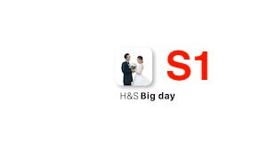 | 写真を切り抜き致しますので、お二人の距離が近い写真をお選びください。  離れて写っている場合は、四角の枠から見切れる可能性がございます。  また、アップの写真もお避けください。
番号 | サンプル画像 | 番号 | サンプル画像
S2 | 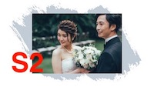 | S3 | 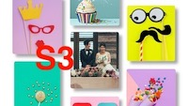  縦長方形にお二人が収まる写真をお選びください。
番号 | サンプル画像(切り抜き写真) | 番号 | サンプル画像
S4 | 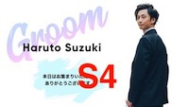  股下より上が写っている写真をお選びください。また、ご本人様には何も被らないようにお願い致します。(S9も同様↓) | S5  S6  S7  S8 | 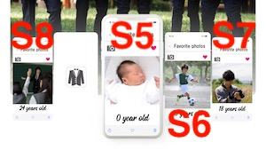
番号 | サンプル画像(切り抜き写真) | 番号 | サンプル画像
S9 | 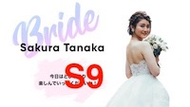 | S10  S11  S12  S13 | 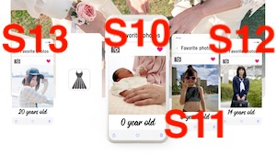

番号 | サンプル画像 | 番号 | サンプル画像
S14 | 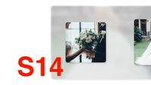  （S14-19の写真について）  四角にご本人様が収まる写真をお選びください | S15 | 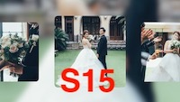
番号 | サンプル画像 | 番号 | サンプル画像
S16 | 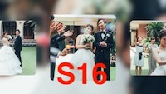 | S17 | 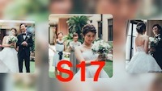
番号 | サンプル画像 | 番号 | サンプル画像
S18 | 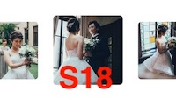 | S19 | 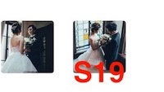
番号 | サンプル画像
S20 | 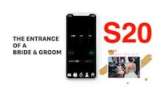

■コメント入力■
※挨拶例文から変更があれば、書き換えてください。

サンプル写真 | 新郎様挨拶入力欄(20文字程度)
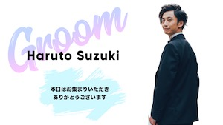 | 本日はお集まりいただき  ありがとうございます

サンプル写真 | 新郎様年齢入力欄
例)S5→0

S5→
S6→
S7→
S8→

サンプル写真 | 新婦様挨拶入力欄(20文字程度)
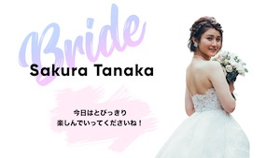 | 今日はとびっきり  楽しんでいってくださいね！

サンプル写真 | 新婦様年齢入力欄
S10→
S11→
S12→
S13→

コメントシートが入力できましたら、メールにて添付し送信して下さい。
その際、件名にお名前と挙式日を忘れずお願い致します。
メールアドレス: sozai@lcm-atelier.com

備考欄

